あさひスケートパーク利用規則

～利用規則を守り、譲り合い、楽しくご利用ください～

１ 利用できる競技
・当施設は、スケートボード用の施設です。

２ 利用のルール
・あさひスケートパーク（以下スケートパークという。）はヘルメット・プロテクターの
着用が必要です。
・スケートパークを利用する場合、利用登録が必要です。（初回のみ）
また、中学生以下の方が利用する場合は、保護者の承諾が必要になります。
・利用する際は、利用登録時にお渡しするステッカーを必ずヘルメットに貼りご利用くだ
さい。（ステッカーを貼り、２回目以降ご利用される場合、手続きは不要です。ご自由
にご利用ください。）
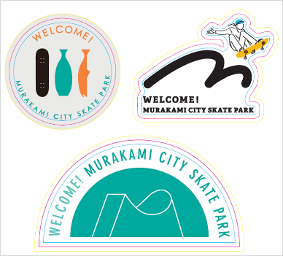
・雨や雪等の天候不良により、ご利用いただけない場合があります。また、メンテナンス
等によりご利用いただけない場合があります。

３．注意事項
・スケートパーク表面のクラック、劣化は確認しておりますが、早急に改修することが難
しいため、使用者の責任で危険を回避していただくようお願いいたします。
・当施設で起きたケガ、盗難等について、施設管理者は一切の責任を負いません。各自の
責任において施設をご利用ください。
・スケートパーク内での飲食及び喫煙は禁止いたします。（水分補給は可能です。）
・ゴミ箱は設置しておりません。出したゴミは各自でお持ち帰りください。
・無断での持ち込み物の設置（セクション等）は禁止いたします。
・施設を破損させた場合、落書き等を行った場合は、修繕料を実費でいただく場合があり
ます。また、警察への通報およびスケートパークの利用を禁止する場合があります。
・飲酒及び酒気を帯びての利用は禁止いたします。
・スケートパーク以外や公道（管理道路を含む）での滑走は禁止いたします。
・その他、上記以外で他人の迷惑になる行為や危険な行為は禁止いたします。
・当施設は試行的にスケートボードができる施設として開放しています。マナーを守れな
い場合等他者へ迷惑をかける行為が多発する場合は、スケートパーク施設の利用を休
止いたします。
・火気の使用（花火等）は禁止します。
・犬猫等ペットを連れての入場は禁止します。
・利用登録者にアンケート調査をおこなわせていただく場合があります。

４．利用期間
・11月30日まで
・午前8時30分～日没まで

